Hayat Yayınları Tanıtım Bülteni
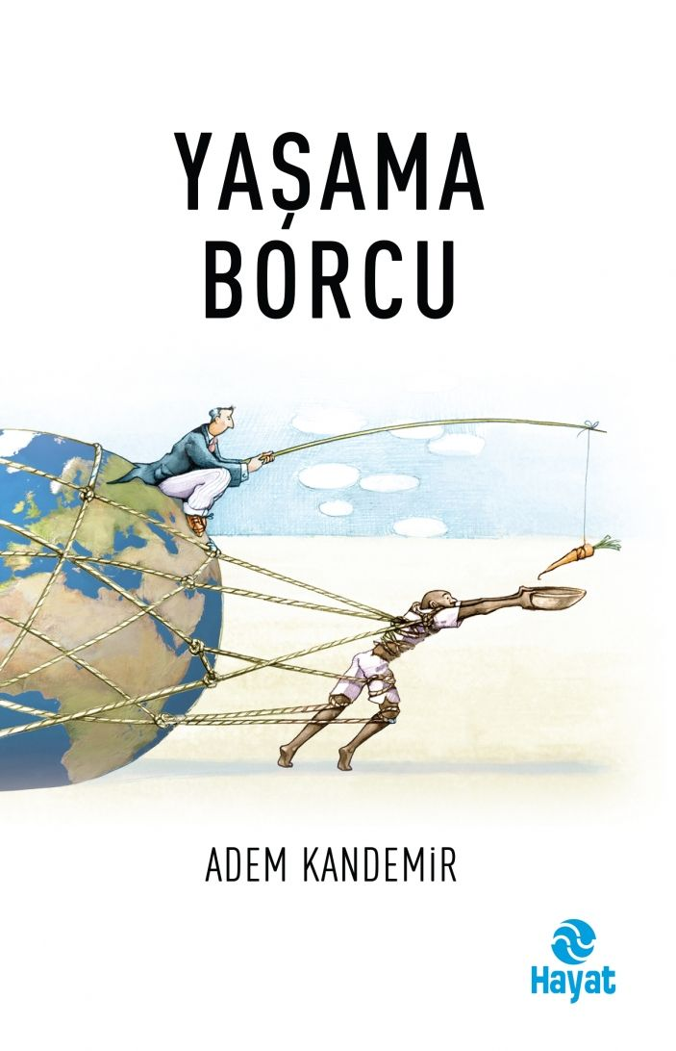 | Eser Adı: YAŞAMA BORCU  Yazar Adı: Adem Kandemir  Tür Serisi: Deneme/Edebiyat  Cilt Bilgisi:  Kitap Dili: Türkçe  İç Sayfa: HOLMEN SB 65  Kapak: BRISTOL 230  Selefon Türü: MAT SELEFON  Basım Tarihi: 2024  Sayfa Sayısı: 192  Kitap Boyutları: 13,5 X 21 mm  ISBN No: 9786051512716  Etiket Fiyatı: 250,00 TL
Kitap Tanıtım Yazısı : (Arka Kapak)

Uzun bir aradan sonra ikinci deneme kitabı “Yaşama Borcu” ile yeniden karşımıza çıkıyor Adem Kandemir. Kitabın söz başı kısmında “Geçmiş, şimdi ve gelecek aklı yitiklerin karanlık oyunlarına kurban ediliyor ve toplumun hâfızası kilitleniyor.” diyen Kandemir, sözlerini şöyle sürdürüyor: “Evet hazin bir ortamda, zor bir zamandayız. Gelgelelim bir şekilde yaşamasını ve yaşatmasını bilmekle de yükümlüyüz. Hayat kaçıp gitmektedir hiç kuşkusuz. Lâkin ‘geç’ ile ‘çok geç’e teslim olmak da neyin nesi? Zamanı boşa harcamak acaba gerçekte neyi harcamaktır? Hem burada asıl önemli olan insanın ne kadar süre yaşadığı mı, yoksa ne yapıp nasıl yaşadığı mı? ‘Nice ömürler vardır ki,’ der bilge, ‘zamanı uzun, değeri kısa; nice ömürler de vardır ki, zamanı kısa, değeri çoktur.’ Öyleyse bugünün değerini bilmek, yürekli bir yol eri olmak, hayatın anlamını kavramak, insan olmanın şuûruna varmak ve ağyar meydanlarında ömrü bereketlendirmek biricik görev sayılmalı değil midir?”Yazar bu kitabı, işte bu anlayışın gereğini yerine getirme yolunda atılmış bir adım olarak görüyor. Yaşadığımız hayatı çıkmazlara sokan kimi sorunları açıklığa kavuşturma, yanılsamaları bertaraf etme, bir duyarlık ve direnç alanı oluşturma çabalarına katkıda bulunma maksadı güttüğünü belirtiyor. Düşünmeden öğrenmenin beyhûde olduğunu varsayarak düşünce düzleminde hayatı anlamlı kılmak adına “insan, toplum, hayat, iletişim, akıl, bilgi, gerçeklik ve modernlik” gibi kavramları sorguluyor; bir inceleme, ayıklama ve açıklama peşinde koşuyor; insan oluşla ilgili kayıtsız kalınamayacak kimi işâretlere dikkat çekip hatırlatmalarda bulunuyor. Bunu yaparken de elbette şu kuralı işin temeline yerleştiriyor: “Sanılar, sanrılar ve kuruntular uğruna nesneler dünyasına takılıp da kesin gerçekliğe asla sırtını dönme.”
Kitabın detay sayfasına buradan ulaşabilirsiniz :
https://hayatyayinlari.com/kitaplar/adem-kandemir-yasama-borcu-1142.html
Hayat Yayınları



